P r e s s e i n f o r m a t i o n

Gefälledämmung gefällt

Nachhaltige Technologie für Flachdächer erlebt Renaissance

In den 1960er- und 1970er-Jahren setzten etliche Bauherren auf die damals modernen Flachdächer. Über eine lange Zeit sind diese danach in der architektonischen Versenkung verschwunden. Durch ihre Nachhaltigkeit feiert diese Dachform insbesondere in der modernen Architektur ein Comeback. Wird auf der Dachfläche eine Gefälledämmung eingesetzt, trägt sie entscheidend zu mehr Dauerhaftigkeit des Gebäudes bei. Denn dabei werden die Dämmmaterialien so verlegt, dass ein anhaltendes Gefälle entsteht. Dieses leitet Niederschlagswasser zu den Dachabläufen. Stehende Pfützen, welche die Dachstruktur beschädigen könnten, werden somit verhindert. Für das Gefälle werden die Dämmplatten keilförmig zugeschnitten und passgenau verlegt. Um die Dachabdichtung mit Gefälledämmung auf Stahlprofiltafeln und Beton zu befestigen, bietet SFS BSA und TIA an. Die beiden Systeme sind für die meisten handelsüblichen Dämmstoffdicken geeignet und stufenlos justierbar. Damit gewährleisten sie ein gleichbleibendes Befestigerbild und tragen so zur Langlebigkeit der Gefälledämmung bei. Die Dämmmethode ermöglicht nicht nur eine effiziente Entwässerung der Dachflächen. Sie trägt auch maßgeblich zur Energieeffizienz und Nachhaltigkeit von Gebäuden bei. Als Schlüsseltechnologie für die Zukunft des Bauens verbindet sie dabei Ansprüche an moderne Architektur mit bestmöglicher Effizienz.

Flachdächer spielen in der Architekturgeschichte eine bedeutende Rolle und sind auch heute noch relevant. Dank ihrer minimalistischen Form sind sie zeitlos, modern und für verschiedene Gebäudearten einsetzbar. Neben Wohn- und Gewerbebauten findet man diese Dachform vor allem auf Industrieanlagen und öffentlichen Gebäuden.

Moderne Flachdachkonstruktion
Mithilfe einer vorausschauenden Architektur, fachgerechter Verarbeitung sowie hochwertigen Materialien lassen sich belüftete und unbelüftete Flachdächer herstellen. Sie ermöglichen damit moderne und minimalistische Designs. Als zusätzliche Fläche bieten sie Raum für Dachterrassen, Gründächer, Solaranlagen oder Klimageräte. Dank ihrer leichten Zugänglichkeit erleichtern sie zudem Wartung und Reparatur. Mit der richtigen Dämmung können Flachdächer den Energieverbrauch von Gebäuden reduzieren und haben zugleich ein hohes ökologisches Potenzial: als klimatischer Mikrokosmos oder Wasserrückhaltefläche, zur Gewinnung erneuerbarer Energien oder zur Einrichtung zusätzlicher Lebensräume auf bebauten Flächen.

Der richtige Aufbau
So simpel die Konstruktion eines Flachdachs auch wirkt, so komplex ist die bautechnische Umsetzung. Die Fläche muss nicht nur adäquat gegen Hitze und Kälte isoliert werden, sondern es gilt auch, Wärmebrücken zu vermeiden und das Abfließen von Feuchtigkeit sicherzustellen. Witterungsverhältnisse wie Hagel, Schnee, Regen und Sonne belasten die Dachfläche stärker als beim Satteldach: So erhöhen Temperaturschwankungen den Energiebedarf für die Heizung und Kühlung. Die Intensität und Dauer der Sonneneinstrahlung beeinflusst den Wärmezuwachs in Gebäuden und damit den Kühlbedarf. Eine hohe Luftfeuchtigkeit in Gebäuden steigert den Bedarf an Entfeuchtung, was wiederum den Energieverbrauch erhöht. Bei der Planung und Sanierung von Gebäuden müssen daher die lokalen Witterungsverhältnisse berücksichtigt werden, um die Energieeffizienz zu maximieren und den Energieverbrauch zu minimieren. Eine geeignete Gefälledämmung unterstützt in diesem Fall die Energieeffizienz des Daches und schließlich des gesamten Gebäudes.

Vorteilhaft für Energieeffizienz und Dauerhaftigkeit
Unabhängig von der Konstruktion sind die essenziellen Bestandteile jedes Flachdachs gleich. Eine biegesteife oder biegeweiche Unterkonstruktion bildet die Basis. Von der Art der Unterkonstruktion und den gewählten Materialen abhängig folgen verschiedene Funktionsschichten, die den Dachaufbau definieren – zum Beispiel Haftbrücken, Trenn- und Ausgleichschichten, Dampfsperre, Wärmedämmung, Dampfdruchausgleichsebenen, Abdichtungsebene, sowie gegebenfalls Schutzlagen oder Oberflächenschutzschichten als Abschluss der Konstruktion. Die notwendige Neigung der Dachfläche kann dabei durch das leichte Gefälle der Dämmung von zwei bis fünf Prozent ausgebildet werden. Die Schräge verhindert die Pfützenbildung auf der Fläche und sorgt dafür, dass Niederschlagswasser gut abfließen kann und die Dachkonstruktion vor Feuchtigkeit geschützt ist. Das trägt zur Langlebigkeit der gesamten Konstruktion bei. Eine lückenlos verbaute Dämmung reduziert zudem Wärmeverluste im Gebäude und spart dadurch Heizkosten ein.

BSA gleicht Gefälle auf Stahlprofilplatten aus
Damit diese Vorteile auch genutzt werden können, muss die Gefälledämmung richtig und effizient befestigt werden. SFS hat für die langlebige Befestigung auf Stahl das Befestigungssystem BSA entwickelt. Es besteht aus einer vormontierten Kombination aus Befestiger und Tülle. Erhältlich ist es mit Klemmlängen von 100 bis maximal 500 Millimetern. Damit ist es für die meisten handelsüblichen Dämmstoffdicken einsetzbar. Um das Gefälle der Dämmung in den einzelnen Dachbereichen auszugleichen, ist die Kombination bis zu 85 Millimeter stufenlos justierbar. Die definierte Setztiefe von 20 Millimeter verhindert eine aufwändige Höhenjustierung mit langen Schrauben. Die einheitliche Setztiefe garantiert eine besonders hohe Setzsicherheit. Das passend auf das System abgestimmte Setzwerkzeug ermöglicht die einfache Montage.

Teleskopkonzept erhöht die Sicherheit
Der Befestiger verfügt über ein sogenanntes Teleskopkonzept. Bei diesem kann sich die Tülle vertikal frei bewegen. Der Druck bei erhöhten Lasten wird ausgeglichen. Wirkt eine starke Belastung auf die Dachfläche ein, bewegt sich die Tülle bei Bedarf nach unten. Bei Entlastung kehrt sie wieder in ihre Ausgangsposition zurück. SFS bietet für unterschiedliche Anwendungen der Saum- und Feldbefestigung verschiedene Lastverteiler an.

Kohlenstoffstahlbefestiger für Betondecken
Für die Befestigung von Gefälledämmungen auf Beton hat SFS ebenfalls ein Befestigungssystem im Programm. TIA ist ein justierbarer Kohlenstoffstahlbefestiger in Kombination mit R50- und FI-R-20-Tüllen. Der Befestiger hat einen Durchmesser von 6,3 Millimeter und benötigt eine Setztiefe von lediglich 20 Millimetern. Damit eignet er sich optimal für dünne Betondecken, die eine Mindestdicke von 40 Millimetern aufweisen. Ein hochwertiger Korrosionsschutz mit Durocoat sorgt für die Langlebigkeit des Befestigers und somit auch der Gefälledämmung. Damit die Dämmmethode ihre ökologischen Vorteile dauerhaft einbringen kann.

Fazit
Eine fachgerecht installierte Gefälledämmung auf der Dachfläche trägt in hohem Maße zur Energieeffizienz und Dauerhaftigkeit von Gebäuden bei. Die unterschiedlichen Dicken der Dämmung können sich bei der Montage allerdings als Herausforderung erweisen. Befestigungssysteme, die die Höhenunterschiede ausgleichen, schaffen in diesem Fall Abhilfe. Mit BSA und TIA bietet SFS zwei Systeme für die Befestigung auf Stahlprofilplatten und auf Beton. Beide sind für verschiedene Dämmstoffdicken konzipiert. Dadurch wird die Installation erleichtert. Zudem garantieren sie eine zuverlässige Verbindung zwischen Dachdämmung und Unterkonstruktion. Dies ist entscheidend für die Stabilität und Langlebigkeit des Daches. Die beiden Befestigungssysteme von SFS sind somit praktische Lösungen, die sowohl die Montage erleichtern als auch die Sicherheit gewährleisten.
ca. 7.400 Zeichen
Bildunterschriften

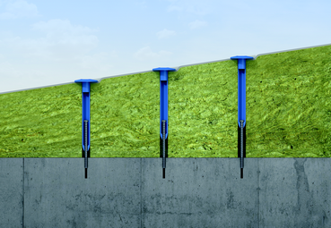
[24-01 Befestigung bei Gefälledämmung]
Eine Gefälledämmung auf der Dachfläche trägt entscheidend zu mehr Nachhaltigkeit des Gebäudes bei.
Bildquelle: SFS

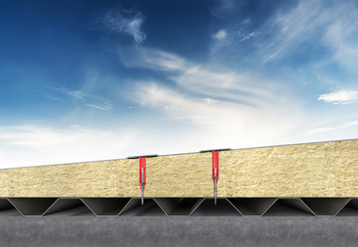
[24-01 BSA]
Für die langlebige Befestigung der Dämmung auf Stahl hat SFS BSA entwickelt. Das Befestigungssystem besteht aus einer vormontierten Kombination aus Befestiger und Tülle.
Bildquelle: SFS

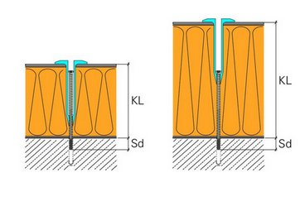
[24-01 TIA Skizze]
Für die Befestigung von Gefälledämmungen auf Beton eignet sich das Befestigungssystem TIA. Es ist ein justierbarer Kohlenstoffstahlbefestiger in Kombination mit R50- und FI-R-20-Tüllen.

Bildquelle: SFS

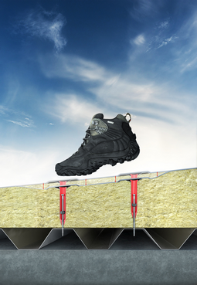
[24-01 Teleskopkonzept]
BSA verfügt über ein Teleskopkonzept. Die Tülle bewegt sich dabei nach unten, sobald eine starke Belastung auf die Dachfläche einwirkt.

Bildquelle: SFS

Herausgeber  SFS Group Germany GmbH Division Construction  In den Schwarzwiesen 2  D - 61440 Oberursel/Ts  Tel.: +49 6171 7002-0  E-Mail: de.marketing@sfs.com  de.sfs.com | Redaktion / Ansprechpartner  Kommunikation2B  Mareike Wand-Quassowski  Westfalendamm 241  D - 44141 Dortmund  Tel.: +49 0231 33049323  E-Mail: m.quassowski@kommunikation2b.de  www.kommunikation2b.de
Bei Veröffentlichung von Bild- oder Textmaterial bitten wir um Zusendung eines Belegexemplars.

